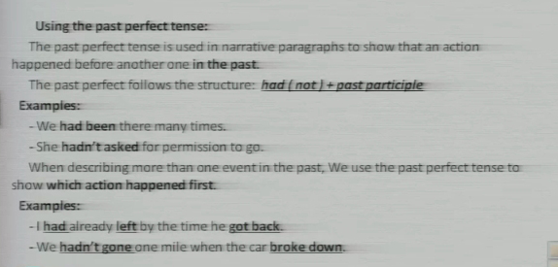
الماضي التام past perfect
يستخدم اذا كان عندنا حدثين الأول صار قبل الثاني
صيغته
S+had+Vp3
S+had not+Vp3
(Vps) تعني ان الفعل في التصريف الثالث
(Vp) تعني ان الفعل ماضي
مثال:
We had been there many times
We had not been there many times
Been هي التصريف الثالث لـ be
وش الـ be قلنا هي is-am-are في زمن الحاضره \ was-were في زمن الماضي
هذا مثال لحدثين
I had left by the time he got back
had Left الحدث الاول - got back الحدث الثاني
الأحدث الاول صار قبل الحدث الثاني
*ملاحظه
نقدر نقول by the time he got back I had left
بالمثل had Left الحدث الاول - got back الحدث الثاني
يعني عادي لو جاء الحدث الثاني متقدم عن الحدث الأول
-
تدريب 1 ص 93
عندنا جدول المطلوب منا ان حنا ندور في قطعة الوحده 5 ص 89و90 عن 3جمل اللي فيها الفعل الماضي التام
وكتابتها بالعام الأول ع اليسار
والعامود الوسطي نكتب فيه الحدث الاول و العامود الأخير ع اليمين نكتب فيه الحدث الثاني
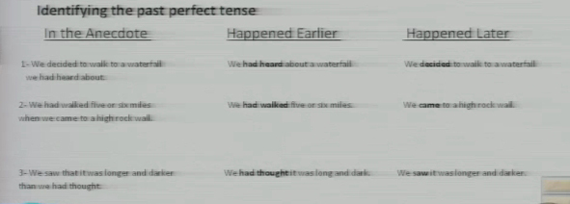
هذي الصوره بخط يده
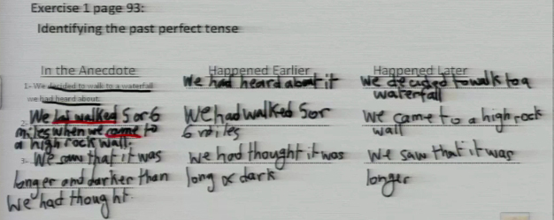
تدريب 2 ص 93
قال الدكتور انه مهم ليه؟
لأنه بيجيب بالأختبار مثله
كيف طريقته؟
معطينا قطعه فيها فراغات وجنب كل فراغ (فعل) ← بين قوسين
المطلوب منا ان حنا نكتب الفعل بحسب القاعده الزمنيه المطلوبه
وهنا مطلوب بالماضي البسيط والتام (يعني لازم نفهم القطعه اللي نتعامل معها)

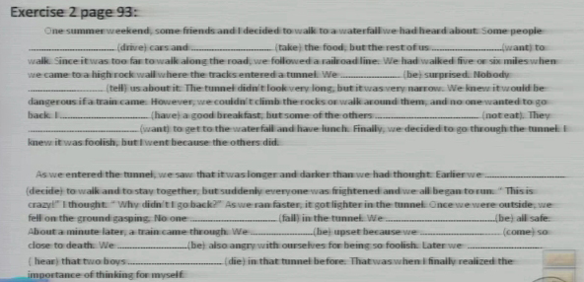
الحل بخط يده
